MiraCosta学院英语交流集训班

选择MIRACOSTA的英语交流集训班，快速提高英语水平，迅速进入美国大学学习。

MIRACOSTA的英语交流集训为学生提供小班式短期英语课程（每班平均学生人数为12名）。学生除了能参与课堂讨论以外，还能享有一对一的个人辅导，从而迅速提高英语水平。本校的老师都具有多年教学经验的资深英语老师。此外，为了增添学习趣味并且提高学习效率，本校的专叶老师还为学生设计了许多网络学习工具。

本校的英语集训适于已有一年英语基础的学生，特别设定了中高两种级别的英语课程。

课程每周20个小时。每年开班5期，每期为八周。学生可依个人情况选择不同的入学时间。所有课程都在Oceanside校区内教授。

.

Eduardo

Nattawee

**学习课程表：**

周一：听力;托福阅读

周二：托福写作语法; 发音和美国俚语

周三：日常生活及专业词汇; 大学阅读技巧

周四：口语对话，文化交流; 写作辅导

周五：听力和口语语法; 口语沟通技巧

“ESL&CSI对任何想提高英语水平的人来说都是最好的集训，尤其是可以帮助你迅速提高托福成绩。学校周围的环境优美，老师也相当友好。EL&CSI在帮助我提高日常以及工作英语的运用中扮演了重要角色。------Eduardo 来自萨尔瓦多

EL&CSI项目教会了我日常英语的运用，让我的英语有了显著的提高。每个想迅速提高英语水平的国际生都应该参加这个项目来增强运用英语的自信，从而更好的融入美国大学生活。-----Nattawee 来自泰国

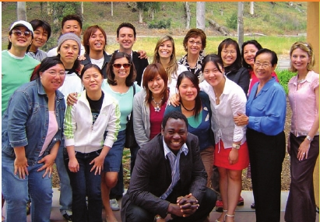

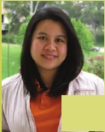

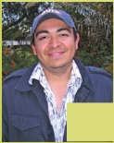

**专业的学生服务有：**

MIRACOSTA的国际學生办公室﹐有專業人員協助国际学生在美的签证事務。此外﹐課程輔導員依學生需求來选择合适的转学课程，以便转入其他加州社区学院或4年制大学。MIRACOSTA的英语交流集训的学生也能享用學校的图书馆，电脑房和医务室﹐並能參與学生社團。

**地理环境：**

MIRACOSTA大学是加州政府认可的2年制社区学院，距離美丽的岸邊市仅有幾分鐘的车程。MIRACOSTA社区大学建校至今已有75年的悠久历史，為国际學生提供了多多元化的课程和学业生活上的帮助。從MIRACOSTA到聖地亞哥的市中心只需35分钟。加州其他景区或大城市也驱车可达。MIRACOSTA学院位于城郊，環境安全舒適。岸邊市地区的平均温度在20到27摄氏度。这种四季如春的气候以及优美的自然环境吸引了不少各国各地游客前来游玩。MIRACOSTA学院美丽的建筑和海滨风景更为国际学生留学增添了无限的乐趣。

**让MIRACOSTA造就你的英语才华，完成你求学或就业的理想。參加本校课程﹐ 為你提供：**

* 个人辅导，完成申请大学程序。
* 进入MIRACOSTA学习的优先权。
* MIRACOSTA在加州以高转学率闻名。
* 各項专业在職英语培訓。

想申请EL&CSI语言集训项目

或了解更多此项目的相关信息的

请至我们网站。

www.miracosta.edu/commsvcs/elcsi

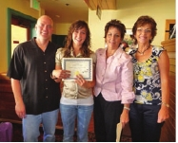

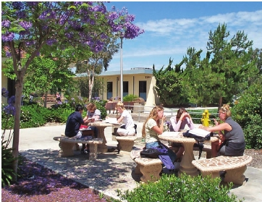

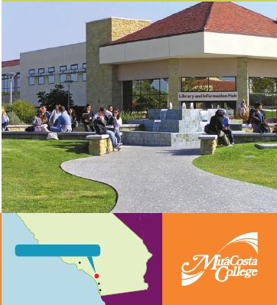

CARDIFF